2015年安徽省中考化学试卷（word版含答案及解析）
注意事项：
1．本卷共三大题16小题，满分60分。化学与物理的考试时间共120分钟。
2．试卷包括“试题卷”和“答题卷”两部分，“试题卷”共4页，“答题卷”共2页。
3．请务必在“答题卷”上答题，在“试题卷”上答题是无效的。
4．考试结束后，请将“试题卷”和“答题卷”一并交回。
可能用到的相对原子质量：H-1 C-12 O-16 Fe-56
一、本大题包括10小题，每小题2分，共20分。每小题的4个选项中只有1个符合题意。
1．下列生产、生活中的变化，属于化学变化的是
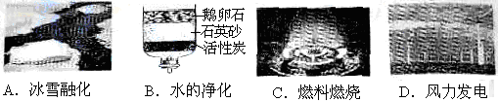
答案：
C
解析：
生成其他物质的变化叫化学变化，没有生成其他物质的变化叫物理变化，即二者的本质区别是看是否有新物质生成。A项，冰雪融化为水，无新物质生成，不属于化学变化；B项，水的净化，只是除去水中的杂质，没有新物质生成，不属于化学变化；C项，燃烧中有新物质生成属于化学变化；D项，风力发电是利用风力推动发电机转动，转化为电能，不属于化学变化。

2．2015年世界环境日的主题是“促进可持续的生活方式”，核心是倡导良好的生活习惯。小明的下列做法符合这一主题的是
A．去超市购物，用布袋购物 B．网上购买大量闲置物品
C．节假日随父母出游，经常开私家车 D．外出就餐，超量点菜
答案：
A
解析：
A项，用布袋购物，可以减少塑料袋的使用量，减少了白色污染，符合该主题；B、网上购买大量闲置物品，会造成浪费，不符合该主题；C、相比较于坐公共汽车，开私家车会消耗更多的能源，不符合该主题；D、超量点菜，会造成浪费，不符合该主题。

3．学校食堂提供了下列5种食物：
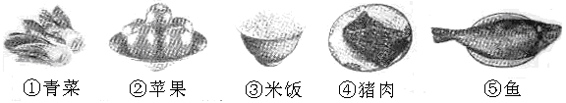
小亮为自己安排的午餐食谱中，较合理的是
A．①②③ B．①③⑤ C．①④⑤ D．③④⑤
答案：
B
解析：
合理的午餐应该包含糖类(米饭、面食)、蛋白质(牛奶、鸡、鱼虾)、脂肪(猪、牛、羊)、维生素和矿物质(深色蔬菜、水果)等，所以③ 一定有，④⑤至少选一种，①②至少选一种。

4．重铬酸钾(K₂Cr₂O₇)可用于测定酒驾中的酒精（C₂H₅OH）含量。下列说法正确的是
A．K₂Cr₂O₇中铬元素的化合价为+7 B．K₂Cr₂O₇属于氧化物
C．C₂H₅OH的相对分子质量为46 D．C₂H₅OH中C、H、O的原子个数比为2:5:1
答案：
C
解析：
A项，K₂Cr₂O₇中K为+1价，O为-2价，根据化合物中化合价的代数和为0的原则， Cr为+6价；B项，氧化物由两种元素组成的纯净物，而K₂Cr₂O₇中除了O元素还有K和Cr，不属于氧化物；C项，C₂H₅OH的相对分子质量为12×2+6×1+16=46；D项，C₂H₅OH的分子式为C₂H₆O，C、H、O的原子个数比为2:6:1。

5．钒被誉为“合金的维生素”，钒元素的相关信息如下。下列有关钒的说法正确的是
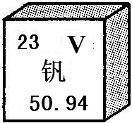
A．属于非金属元素
B．原子序数为23
C．原子核外电子数为28
D．相对原子质量为50.94g
答案：
B
解析：
A项，“钒”字有金字旁，属于金属元素；B项，从图中可以看出，钒为23号元素；C项，钒为23号元素，核内质子数等于核外电子数，均为13个；D项，相对原子质量没有单位。

6.“超临界水”因具有许多优良特质而被科学家追捧，它是指当气压和温度达到一定值时，水的液态和气态完全交融在一起的流体。下面有关“超临界水”的说法正确的是
A．它是混合物 B．它是一种不同于水的物质
C．它的分子之间有间隔 D．它的一个分子由4个氢原子和2个氧原子构成
答案：
C
解析：
根据题意，超临界水是水的一种状态，与普通水一样由水分子构成，所以是纯净物，分子式为H₂O，它的一个分子由2个氢原子和1个氧原子构成，故A、B、D均错误；任何分子间都是有间隔的，故C正确。

7．下列实验操作符合安全要求的是
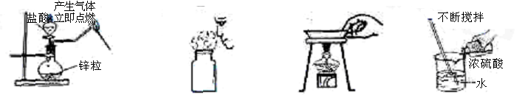
A．验证氢气的可燃性 B．闻气体气味 C．移走蒸发皿 D．稀释浓硫酸
答案：
D
解析：
A项，氢气在点燃前需要验纯否则容易发生爆炸；B项，闻气体用手轻轻的在瓶口扇动，仅使少量的气体飘入鼻孔，务必不要把鼻子凑到容器口直接去闻气体；C项，加热后的蒸发皿很烫，不可以直接用手移取，需要用坩埚钳来夹取；D项，在稀释浓硫酸时，一定要把浓硫酸沿器壁慢慢注入水中，并不断搅拌，切不可将水倒进浓硫酸中。

8．下图为汽车尾气净化装置中发生反应的微观示意图，有关叙述错误的是
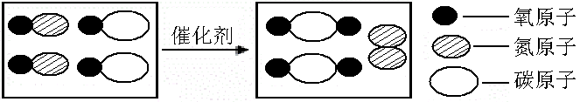
A．该反应是置换反应 B．图中单质的化学式为N₂
C．反应后分子总数减少 D．该装置可净化汽车尾气
答案：
A
解析：
A项，该反应可以表示为：2CO+2NO2CO₂+N₂，反应前没有单质，不符合置换反应的特点；B项，从图中可以看出，由两个N原子构成了单质N₂；C项，反应前为4分子，反应后为3分子，所以分子总数减少；D项，尾气中的CO和NO是有毒的，反应后的CO₂和N₂是无毒无害的。

9．研究和学习化学，有许多方法。下列方法中所举例错误的是
选项 | 方法 | 示例
A | 实验法 | 用磷做“测定空气中氧气含量”的实验
B | 分类法 | 根据组成物质的元素种类，将纯净物分为单质和化合物
C | 归纳法 | 根据稀盐酸、稀硫酸等物质的化学性质，归纳出酸的通性
D | 类比法 | 根据金属铝能与稀盐酸反应，推测金属铜也能与稀盐酸反应
答案：
D
解析：
A项，让磷和氧气反应，测定空气中氧气含量，是实验法；B项，纯净物分为单质和化合物；C项，稀盐酸、稀硫酸具有酸的通性；D项，金属铝活动性大于氢，所以能与稀盐酸反应，而金属铜活动性小于氢，所以不能与稀盐酸反应。

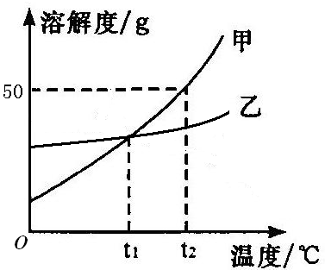
10.甲、乙两种物质的溶解度曲线如右图所示。下列说法正确的是
A．甲的溶解度大于乙的溶解度
B．两种物质的溶解度都随温度升高而增大
C．t₁℃时，甲、乙两种物质的溶液中，溶质质量分数相等
D．t₁℃时，甲饱和溶液溶质质量分数为50%
答案：
B
解析：
A项，t₁℃之后甲的溶解度大于乙的溶解度，但是t₁℃之前甲的溶解度小于乙的溶解度，故A错误；B项，从图中可以看出，甲、乙的溶解度都随温度升高而增大，故B正确；C项，t1℃时，甲、乙两种物质溶解度相等，但不知道溶液是否饱和，无法判断溶质质量分数是否相等，故C错误；D项，t₂℃时，甲的溶解度为50g，则饱和溶液溶质质量分数=×100%≈33.3%，故D错误。
二、本大题包括5小题，共34分。
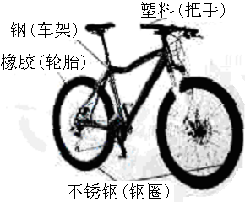
11.（6分）自行车作为常用的代步工具，既轻便灵活，又符合环保要求，有图是一款自行车的示意图。
(1)所标物质中，属于有机合成材料的是_________，属于金属合金的是_________，含有的金属元素是________。
(2)车架表面刷漆主要是为了防锈，其原理是_______________；请再提出一条可延长自行车使用寿命的建议_____________。
(3)当今自行车外形美观，材质轻便、牢固，除了代步，还可以作为健身工具。由此你对化学与人类生活的关系有何感想？_______________。
结合镜片材料从天然水晶、光学玻璃到光学树脂的变迁过程，请你谈一谈化学与生活的关系：____________________________________________________________。
答案：
（1）（1）塑料或橡胶 钢或不锈钢 铁
（2）隔绝空气和水 保持表面洁净干燥或涂油等（从金属的防腐角度回答，合理即可）
（3）化学材料的发展，提高了人类生活质量（或化学能美化人类生活等合理答案均可）
解析：
（1）钢和不锈钢属于金属材料，塑料和橡胶属于有机合成材料。
（2）铁在有水和氧气并存时易生锈，防锈就是使铁与水或氧气隔绝，主要方法有：a.保持铁制品的洁净和干燥；b.在铁的表面涂上一层保护膜，如涂油、喷漆、电镀、搪瓷等，使铁制品与水、空气隔绝；c.制成合金，如不锈钢。
（3）化学对的发展对提高了人类生活质量起到了推进作用。

12．（5分）通过近一年的化学学习，你已经掌握了实验室制取气体的有关方法。请根据下图回答问题：
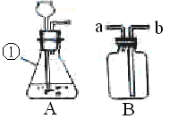
(1)仪器①的名称是________，利用A装置制取的气体有H₂、O₂和_________。
(2)B装置在化学实验中有广泛的用途。
①用排水法收集氢气，可在B装置中装满水后，使氢气从_______口进入（填“a”或“b”）；
②若想得到干燥的氢气，可在B装置中加入________，气体应从_______口进入（填“a”或“b”）；
答案：
（1）锥形瓶 CO₂ （2）①a ②浓硫酸 b
解析：
（1）仪器①是锥形瓶，该装置用于固体和液体不加热型制取气体，适合实验室制取H₂、O₂和CO₂等气体。
（2）①排水法收集气体，导气管要短进长出；②如果用于洗气，导气管则要长进短出。

13.（7分）我国制碱工业先驱侯德榜发明了“侯氏制碱法”。其模拟流程如下：
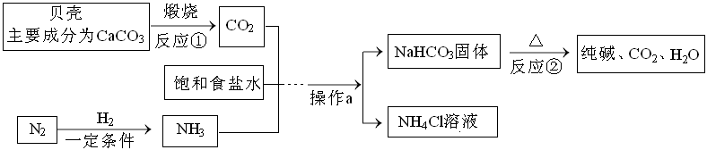
(1)反应①的化学方程式________________，反应②的基本反应类型为_______。
(2)工业上用分离液态空气 的方法制取氢气，属于_______变化（填“物理”或“化学”）。
(3)操作a的名称是_____，实验室进行此操作所需的玻璃仪器有烧杯、玻璃棒、______。
(4)写出NH₄Cl的一种用途________________。
答案：
（1）CaCO₃CaO+CO₂↑ 分解反应
（2）物理 （3）过滤 漏斗 （4）用作化肥（其他合理答案均可）
解析：
（1）反应①是工业制生石灰的方法；反应②2NaHCO₃Na₂CO₃+CO₂↑+H₂O，属于分解反应。
（2）分离液态空气利用的是汽化法，属于物理变化。
（3）操作a是为了分离NaHCO₃固体和NH₄Cl溶液，即过滤。
（4）NH₄Cl可以用作氮肥。

14．（9分）为比较相同浓度的FeCl₃溶液和CuSO₄溶液对H₂O₂分解的催化效果，某研究小组进行了如下探究：
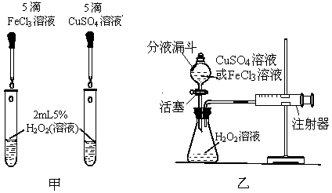
(1)请写出H₂O₂分解的化学方程式_______________。
【定性研究】
(2)如图甲，可通过观察________来定性比较两者的催化效果。
【定量研究】
(3)如图乙，实验前检查该装置气密性的方法是__________。要定量比较两者的催化效果，可测量生成等体积气体所需的____________。
【深入研究】
(4)在FeCl₃溶液中，究竟是哪种粒子起催化作用呢？
猜想1：铁离子（Fe³⁺）起催化作用；
猜想2：___________起催化作用；
猜想3：___________起催化作用；w w w .x k b 1.c o m
……
请设计实验，验证猜想1
实验操作 | 实验现象及结论
答案：
（1）2H₂O₂2H₂O+O₂↑ （2）产生气体的多少或产生气体的快慢等
（3）将注射器活塞向外拉，再松开手活塞又回到原来的位置，则装置气密性良好（或者将分液漏斗加满水后，放入大量的水进入锥形瓶里，若注射器活塞向外移动，则装置气密性良好） 时间
（4）氯离子（Cl－） 水分子（H₂O）
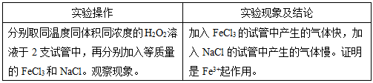
解析：
（1）过氧化氢溶液是实验室制取氧气的重要药品，分解得到氧气。
（2）催化剂的效果，就是看加入催化剂后反应的快慢。
（3）实验装置气密性的检查主要利用气压原理，要产生压强差，先要关闭分液漏斗的活塞，由于注射器活塞是可以移动的，不太适合采用加热法，可以将注射器活塞向外拉出一段，产生压强差，观察松开手一会后若活塞是否能回到原位。
（4）FeCl₃溶液中的成分有Fe³⁺、Cl－、H₂O，设计实验控制其他条件相同，只是有无Fe³⁺，来验证猜想1。

15．（7分）某兴趣小组为验证质量守恒定律，做了镁条在空气中燃烧的实验。
(1)请写出镁条与氧气反应的化学方程式_______________。
(2)小明发现燃烧产物的质量大于反应物镁条的质量，认为这个反应不遵循质量守恒定律。我_____（“同意”或“不同意”）小明的观点，因为___________。
(3)小红按下图装置改进实验，验证了质量守恒定律，却发现产物中还有少量黄色固体。
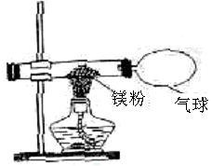
【提出问题】黄色固体是什么呢？
【查阅资料】①氧化镁为白色固体；②镁能与氮气剧烈反应生成黄色的氮化镁（Mg₃N₂）固体；③氮化镁可与水剧烈反应产生氨气，该气体能使湿润的红色石蕊试纸变蓝。
【做出猜想】黄色固体是Mg₃N₂
【实验探究】请设计实验，验证猜想
实验操作 | 实验现象及结论x§k§b 1
【反思与交流】空气中N₂的含量计远大于O₂的含量，而镁条在空气中燃烧生成的MgO却远多于Mg₃N₂，为什么呢？请给出合理的解释_____________。
[注意：若答对第(3)小题奖励4分，化学试卷总分不超过60分。]
(4)该兴趣小组又做了镁条与盐溶液反应的实验，发现均能产生H₂，实验现象如下：
实验序号 | 实验1 | 实验2 | 实验3
与镁条反应的溶液 | NH₄Cl | NaCl | Na₂SO₄l | H₂O
实验现象 | 有大量气泡产生 | 有较多气泡产生 | 有少量气泡产生 | 气泡极少
加热后，实验现象 | 气泡明显增多可闻到氨味 | 气泡增多 | 气泡增多 | 气泡增多
上表中，用水进行实验的目的是_________________。
根据上表中的实验现象，请写出三条结论，并分析可能的原因（不分析原因，不得分）：①__________；②_____________；③______________。
答案：
（1）2Mg+O₂2MgO
（2）不同意 因为镁燃烧是镁与空气中氧气等发生了反应
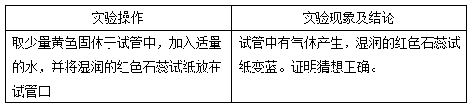
O₂比N₂活泼（其他合理答案均可）
（4）做对比实验 ①盐可以做镁与水反应的催化剂，因为盐能加快产生气体的速率
②温度改变反应速率，因为升高温度可以加快产生气体的速率
③升高温度能使反应更复杂，因为升高温度使镁与水反应的生成物，与盐反应生成氨气（NH₃）（其他合理答案均给分）
解析：
（1）镁在氧气中燃烧生成MgO。
（2）要全面理解质量守恒定律，是指在化学反应中，参加反应的各物质的质量总和等于反应后生成各物质的质量总和，这里的“各物质”不单单指固体，还包括液体和气体，如果有气体参与反应或者生成物中有气体，则一定要设计反应在密闭装置中进行。
（3）镁不但可以和空气中的氧气反应，而且还可以和氮气、二氧化碳反应，不过O₂比N₂活泼，相同条件下以和O₂反应为主。
（4）分析表格中现象可以发现，相同条件下不同盐溶液中反应的快慢不同，实验1反应最快，实验2次之，实验3再次之，对照实验最慢。加热时各实验反应均加快。

三、本大题共6分。
16．（6分）非物质文化遗产“芜湖铁画”（镀金）含有金、铁（同其他成分忽略不计）。某同学取一定质量的铁画边角料，加入足量稀盐酸，充分反应后，放出0.3gH₂，剩余固体质量为0.1g。
(1)求样品中铁的质量。
(2)求样品中金的质量分数。
答案：
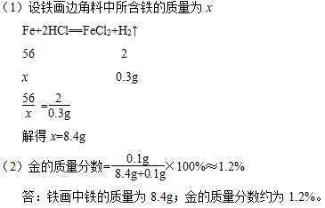
解析：
根据题意，Fe和HCl反应生成FeCl₂和H₂气体，结合溶质质量=溶液质量×溶质的质量分数、反应的化学方程式进行分析解答即可。

